lp. |  | Nr inwentarzowy | Autor | Rok wydania
 |  |  | Tytuł | Wydawca
1 |  | 61896 | Massimi, Fabiano | 2021.
 |  |  | Anioł z Monachium | Znak Litera Nova - Społeczny Instytut Wydawniczy Znak,
2 |  | 61899 | Janus, Katarzyna | 2020.
 |  |  | Błękitny dom nad jeziorem / | Filia,
3 |  | 61904 | Kleypas, Lisa | 2020.
 |  |  | Córka diabła / | Prószyski i S-ka,
4 |  | 61907 | Child, Lee | 2021.
 |  |  | Czasami warto umrzeć / | Albatros,
5 |  | 61908 | Krauze, Magdalena | 2019.
 |  |  | Czekałam na ciebie / | Jaguar,
6 |  | 61910 | Scott, E. G. | 2020.
 |  |  | Dlaczego właśnie ja / | Muza Warszawskie Wydawnictwo Literackie,
7 |  | 61911 | Riley, Lucinda | 2021.
 |  |  | Dom orchidei / | Wydawnictwo Albatros,
8 |  | 61912 | Donlea, Charlie | 2021.
 |  |  | Dom samobójców / | Wydawnictwo Filia,
9 |  | 61913 | Miłoszewski, Zygmunt | copyright 2005.
 |  |  | Domofon / | W.A.B. - Grupa Wydawnicza Foksal,
10 |  | 61917 | Forte, Franco | copyright 2020.
 |  |  | Dziewczynka z Sobiboru / | Bukowy Las,
11 |  | 61919 | Wrycza-Bekier, Joanna | copyright 2021.
 |  |  | Fast text : | Helion,
12 | 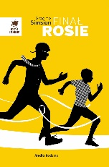 | 61920 | Simsion, Graeme C. | copyright 2021.
 |  |  | Finał Rosie / | Media Rodzina,
13 | 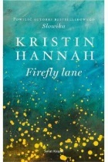 | 61921 | Hannah, Kristin | 2021.
 |  |  | Firefly lane / | Świat Książki Wydawnictwo,
14 | 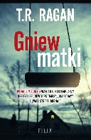 | 61922 | Ragan, T. R. | 2021.
 |  |  | Gniew matki / | Filia,
15 |  | 61923 | Vann, David | 2021.
 |  |  | Halibut na Księżycu / | Pauza,
16 |  | 61924 | Pytlakowski, Piotr | 2020.
 |  |  | Ich matki, nasi ojcowie : | Dom Wydawniczy Rebis,
17 |  | 61930 | Pasierski, Jędrzej | 2021.
 |  |  | Kłamczuch / | Wydawnictwo Czarne,
18 |  | 61931 | Johns, Ana | 2021.
 |  |  | Kobieta w białym kimonie / | Wydawnictwo Kobiece,
19 |  | 61938 | Mecz to pretekst : | 2020.
 |  |  |  | Wydawnictwo SQN,
20 |  | 61940 | Bennett, Brit | 2020.
 |  |  | Moja znikająca połowa : | Wydawnictwo Agora,
21 |  | 61941 | Archer, Jeffrey | 2020.
 |  |  | Nic bez ryzyka / | Dom Wydawniczy Rebis,
22 |  | 61942 | Kuraś, Bartłomiej | 2020.
 |  |  | Niech to szlak! : | Wydawnictwo Agora,
23 |  | 61943 | Link, Charlotte | 2021.
 |  |  | Niespokojne niebo/ | Znak Horyzont,
24 |  | 61945 | Majewska, Beata | 2021.
 |  |  | Obiecaj, że wrócisz / | Wydawnictwo Jaguar,
25 | 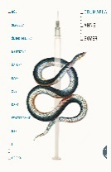 | 61946 | Boyer, Anne | 2021.
 |  |  | Obumarła : | Wydawnictwo Czarne,
26 |  | 61948 | Jacobsen, Roy | copyright 2020.
 |  |  | Oczy z Rigela / | Wydawnictwo Poznańskie,
27 |  | 61949 | Audrain, Ashley | 2021.
 |  |  | Odruch / | Prószyński i S-ka - Prószyński Media,
28 |  | 61950 | Skabara, Monika | 2021.
 |  |  | Odzyskana Korona / | Wydawnictwo Kobiece,
29 | 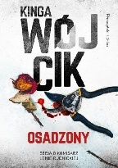 | 61952 | Wójcik, Kinga | 2021.
 |  |  | Osadzony / | Prószyński i S-ka - Prószyński Media,
30 |  | 61955 | Kisiel, Marta | 2020.
 |  |  | Płacz / | Uroboros,
31 |  | 61956 | Wolf, Anna | 2021.
 |  |  | Pokusa gangstera / | Wydawnictwo Niezwykłe,
32 |  | 61958 | Pilip, Anna | 2021.
 |  |  | Powrót do Gruzji / | Wydawnictwo Lira,
33 |  | 61959 | Lis, Agnieszka | 2021.
 |  |  | Pozory / | Skarpa Warszawska,
34 |  | 61961 | Carlsson, Christoffer | 2021.
 |  |  | Przepowiednia / | Wydawnictwo Czarna Owca,
35 |  | 61962 | Horst, Jørn Lier | copyright 2020.
 |  |  | Punkt zero : | Smak Słowa,
36 |  | 61963 | Koper, Sławomir | copyright 2020.
 |  |  | Sekretne życie autorów lektur szkolnych : | Fronda,
37 |  | 61964 | Serca bicie : | 2020.
 |  |  |  | Dom Wydawniczy Rebis,
38 |  | 61965 | Czornyj, Maksymilian | 2021.
 |  |  | Sezon drugi / | Wydawnictwo Filia,
39 |  | 61966 | Bulicz-Kasprzak, Kasia | copyright 2021.
 |  |  | Skrawek pola / | Prószyński i S-ka - Prószyński Media,
40 |  | 61967 | Dan, Anna | 2021.
 |  |  | Solo / | Wydawnictwo Jaguar,
41 |  | 61968 | Szafrańska, Anna | copyright 2021.
 |  |  | Spragnieni by kochać / | Burda Książki,
42 |  | 61969 | Pyzia, Krzysztof | 2021.
 |  |  | Stewardesy. Cała prawda o lataniu / | Prószyński Media,
43 |  | 61970 | Noni, Lynette | 2021.
 |  |  | Szept / | Uroboros - Grupa Wydawnicza Foksal,
44 |  | 61971 | Mróz, Remigiusz | 2020.
 |  |  | Szepty spoza nicości / | Filia,
45 |  | 61972 | Kosin, Renata | 2021.
 |  |  | Szpulki losów / | Wydawnictwo Filia,
46 |  | 61974 | Mak, Katarzyna | 2021.
 |  |  | Taka jak ona / | Videograf,
47 |  | 61975 | Benavent, Elísabet | 2021.
 |  |  | Valeria w lustrze / | Wydawnictwo Kobiece,
48 |  | 61976 | Capella, Anthony | 2021.
 |  |  | W błogiej nieświadomości / | Wydawnictwo Otwarte,
49 |  | 61977 | Molenda, Jarosław | 2020.
 |  |  | Wampir z Warszawy / | Wydawnictwo Lira,
50 |  | 61978 | Cambron, Kristy | 2021.
 |  |  | Wróbel w getcie / | Wydawnictwo Znak,
51 |  | 61979 | Bazterrica, Agustina | 2021.
 |  |  | Wyborny trup / | Mova - Wydawnictwo Kobiece,
52 |  | 61981 | Wright, Lawrence | 2018.
 |  |  | Wyniosłe wieże : | Wydawnictwo Czarne,
53 |  | 61982 | Ackerman, Robert J. | 2020.
 |  |  | Wyrosnąć z DDA / | Feeria Wydawnictwo - JK Wydawnictwo,
54 |  | 61983 | Nogaś, Michał | copyright 2020.
 |  |  | Z niejednej półki : | Wydawnictwo Agora,
55 | 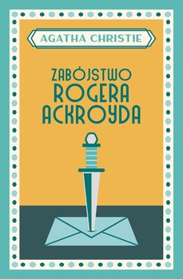 | 61984 | Christie, Agatha | copyright 2021.
 |  |  | Zabójstwo Rogera Ackroyda / | Wydawnictwo Dolnośląskie Oddział Publicat,
56 | 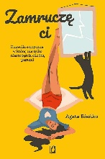 | 61986 | Bieńko, Agata | 2021.
 |  |  | Zamruczę ci / | Wydawnictwo Kobiece,
57 |  | 61987 | Horst, Jørn Lier | copyright 2020.
 |  |  | Zasłona dymna / | Smak Słowa,
58 |  | 61988 | Krauze, Magdalena | 2019.
 |  |  | Zaufaj mi jeszcze raz / | Jaguar,
59 | 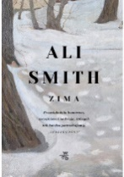 | 61989 | Smith, Ali | 2021.
 |  |  | Zima / | W.A.B. - Grupa Wydawnicza Foksal,
60 |  | 61991 | Bednarek, Adrian | copyright 2021.
 |  |  | Zły człowiek / | Skarpa Warszawska,
61 |  | 61992 | Powstanie styczniowe = | 2013.
 |  |  |  | Muzeum Niepodległości,
62 |  | 61995 | Ulatowski, Maria | 2021.
 |  |  | Co komu pisane / | Prószyński i S-ka,
63 |  | 61996 | Bartnik, Ewa | 2020.
 |  |  | Co kryje się w naszych genach? : | Zwierciadło,
64 |  | 61997 | Grabowska-Grzyb, Ałbena | copyright 2021.
 |  |  | Coraz mniej olśnień / | Wydawnictwo Zwierciadło,
65 | 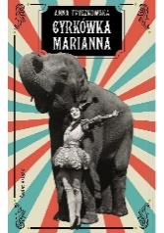 | 61998 | Fryczkowska, Anna | 2020.
 |  |  | Cyrkówka Marianna / | Wydawnictwo Świat Książki,
66 |  | 61999 | Tyrmand, Leopold | [2021].
 |  |  | Cywilizacja komunizmu / | Wydawnictwo MG,
67 |  | 62000 | Rogalska, Marzena | 2021.
 |  |  | Czas tajemnic : | Społeczny Instytut Wydawniczy Znak,
68 |  | 62001 | Brzeziecki, Andrzej | 2018.
 |  |  | Czerniawski : | Wydawnictwo Czarne,
69 | 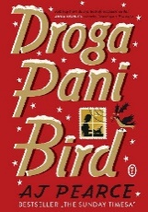 | 62004 | Pearce, AJ | 2020.
 |  |  | Droga Pani Bird / | Wydawnictwo Literackie,
70 |  | 62005 | Przybyłek, Agata | 2021.
 |  |  | Droga, którą przeszłam / | Czwarta Strona - Grupa Wydawnictwa Poznańskiego,
71 | 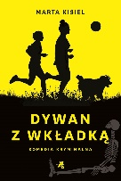 | 62006 | Kisiel-Małecka, Marta | 2021.
 |  |  | Dywan z wkładką : | Grupa Wydawnicza Foksal,
72 |  | 62008 | Mirek, Krystyna | copyright 2021.
 |  |  | Gdzie jest happy end? / | Wydawnictwo Edipresse,
73 |  | 62010 | Kieres, Tomasz | 2021.
 |  |  | Historia małżeńska / | Filia,
74 | 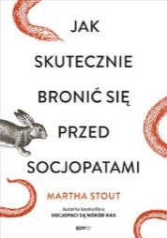 | 62012 | Stout, Martha | 2020.
 |  |  | Jak skutecznie bronić się przed socjopatami / | Znak Litera Nova,
75 |  | 62013 | Liszewska, Lidia | 2021.
 |  |  | Jednym gestem / | Czwarta Strona - Grupa Wydawnictwa Poznańskiego,
76 |  | 62014 | Frączyk, Izabella | 2021.
 |  |  | Ryzykowne decyzje / | Prószyński i S-ka - Prószyński Media,
77 | 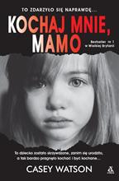 | 62015 | Watson, Casey | 2021.
 |  |  | Kochaj mnie, mamo / | Wydawnictwo Amber :
78 |  | 62016 | Hunter, Denise | 2021.
 |  |  | Kropla błękitu / | Dreams,
79 |  | 62017 | Blake, Heidi. | 2021.
 |  |  | Krwawe pozdrowienia z Rosji : | Wydawnictwo WAB,
80 |  | 62018 | Leblanc, Maurice | 2021.
 |  |  | Kryształowy korek / | Wydawnictwo CM,
81 |  | 62019 | Picoult, Jodi | 2021.
 |  |  | Księga Dwóch Dróg / | Prószyński Media,
82 | 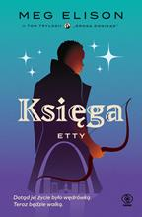 | 62020 | Elison, Meg | 2021.
 |  |  | Księga Etty / | Dom Wydawniczy Rebis,
83 |  | 62022 | Tekieli, Joanna | 2021.
 |  |  | Leśniczówka Wszebory / | Filia,
84 |  | 62023 | Leszczyński, Adam | 2020.
 |  |  | Ludowa historia Polski : | W.A.B. - Grupa Wydawnicza Foksal,
85 |  | 62024 | Kasiuk, Anna | 2021.
 |  |  | Lukrecja. Słodkie pożądanie / | Czwarta Strona - Grupa Wydawnictwa Poznańskiego,
86 |  | 62028 | Sawicka, Wioletta | 2021.
 |  |  | Maria : | Prószyński i S-ka - Prószyński Media,
87 |  | 62032 | Gould-Bourn, James | 2021.
 |  |  | Mój tata panda / | Marginesy,
88 |  | 62034 | Świętek, Edyta | copyright 2021.
 |  |  | Na krawędzi nocy / | Replika,
89 |  | 62035 | Łopatniuk, Paulina | copyright 2020.
 |  |  | Na własnej skórze : | Wydawnictwo Poznańskie,
90 |  | 62036 | Mason, Susan Anne | copyright 2020.
 |  |  | Najpiękniejszy sen / | Dreams Wydawnictwo Lidia Miś-Nowak,
91 |  | 62037 | Rogala, Małgorzata | copyright 2021.
 |  |  | Nic o tobie nie wiem / | Agencja Wydawniczo-Reklamowa Skarpa Warszawska,
92 |  | 62038 | Zakrzewska, Agnieszka | copyright 2021.
 |  |  | Nigdy o tobie nie zapomnę / | Skarpa Warszawska,
93 | 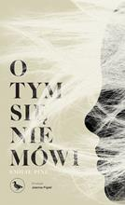 | 62040 | Pine, Emilie | 2020.
 |  |  | O tym się nie mówi / | Wydawnictwo Cyranka,
94 |  | 62041 | Majewska-Brown, Nina | copyright 2021.
 |  |  | Ostatnia "więźniarka" Auschwitz : | Bellona,
95 |  | 62043 | Wilczyńska, Karolina | copyright 2021.
 |  |  | Pierwsze wesele / | Filia,
96 |  | 62048 | Sparks, Nicholas | 2021.
 |  |  | Powrót / | Wydawnictwo Albatros,
97 |  | 62049 | Greń, Hanna | 2021.
 |  |  | Północna zmiana / | Czwarta Strona - Grupa Wydawnictwa Poznańskiego,
98 |  | 62050 | Paasilinna, Arto | 2020.
 |  |  | Rok zająca / | Książkowe Klimaty,
99 |  | 62052 | Lloyd, Sam | 2021.
 |  |  | Schronisko / | Wydawnictwo W.A.B.,
100 |  | 62056 | Testament Jaroszewicza : | copyright 2019.
 |  |  |  | Bookowy Las Konrad Mliczewski,
101 | 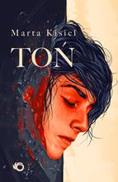 | 62057 | Kisiel-Małecka, Marta | 2018.
 |  |  | Toń / | Uroboros - Grupa Wydawnicza Foksal,
102 |  | 62058 | Gray, Lisa | copyright 2021.
 |  |  | Ukryte / | Burda Media,
103 |  | 62059 | Brontë, Charlotte | copyright 2021.
 |  |  | Villette / | MG,
104 |  | 62060 | Redfearn, Suzanne | 2021.
 |  |  | W jednej chwili / | Dom Wydawniczy Rebis,
105 | 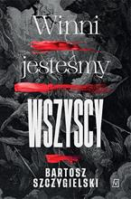 | 62061 | Szczygielski, Bartosz | copyright 2021.
 |  |  | Winni jesteśmy wszyscy / | Czwarta Strona - Grupa Wydawnictwa Poznańskiego,
106 |  | 62063 | Moss, Marcel | 2021.
 |  |  | Wszyscy muszą zginąć / | Filia,
107 |  | 62064 | Lennox, Judith | 2021.
 |  |  | Wszystko, czego o sobie nie wiemy / | Prószyński i S-ka,
108 |  | 62065 | Preston, John | 2021.
 |  |  | Wykopaliska / | Prószyński Media,
109 |  | 62066 | Grzywaczewski, Tomasz | 2020.
 |  |  | Wymazana granica : | Wydawnictwo Czarne,
110 |  | 62067 | Szarańska, Joanna | 2021.
 |  |  | Wymruczane szczęście / | Czwarta Strona - Grupa Wydawnictwa Poznańskiego,
111 |  | 62069 | Socha, Natasza | 2021.
 |  |  | Zaczarowane / | Wydawnictwo Edipresse,
112 |  | 62070 | Stolińska-Fiedorowicz, Hanna | 2020.
 |  |  | Zakłamane jedzenie : | Otwarte,
113 |  | 62071 | Langner, Anna | 2021.
 |  |  | Zakres obowiązków / | Wydawnictwo Kobiece,
114 | 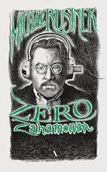 | 62072 | Rusinek, Michał | 2020.
 |  |  | Zero zahamowań, czyli Filolog słucha piosenek / | Wydawnictwo Agora,
115 | 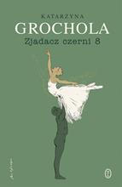 | 62073 | Grochola, Katarzyna | 2021.
 |  |  | Zjadacz czerni 8 / | Wydawnictwo Literackie,
116 |  | 62074 | Szepielak, Anna J. | 2021.
 |  |  | Znów nadejdzie świt / | Filia,
117 |  | 62075 | Ashley, Kristen | 2021.
 |  |  | Żądanie miłości / | Wydawnictwo Akurat - Muza,
118 |  | 62076 | Attenborough, David | 2021.
 |  |  | Życie na naszej planecie : | Wydawnictwo Poznańskie,

